## ENUNCIADO DE LA TAREA

Un cracker ha accedido a una información privada y tú, que eres "El inspector SQL", debe tomar una serie de decisiones mediante sentencias SQL para resolver el caso.

Escribe en un documento de texto (.doc, .txt, ...) la sentencia SQL que has utilizado para cada caso resuelto junto con una breve explicación sobre la sentencia que has utilizado.

Los diferentes casos a resolver se encuentran en la siguiente web: [COMENZAR INSPECCIÓN](https://sqlpd.com/)

## CASOS A RESOLVER

## CASO 1

Los servidores de un sitio ilegal fueron incautados en una reciente operación. Por favor, envíe los datos de todos los usuarios usando sentencias SQL.

## SOLUCIÓN

***Sentencia SQL*** 🡪 SELECT * FROM users;

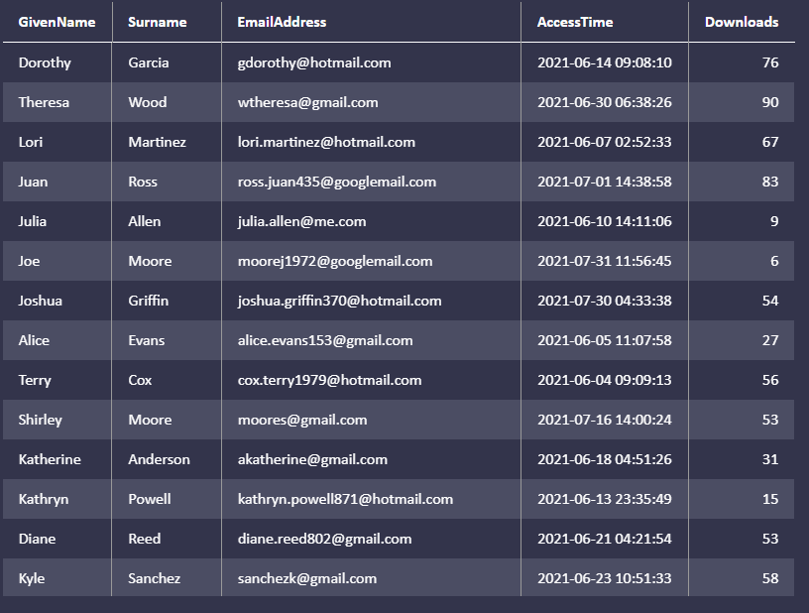

***Figura 1: Datos seleccionados mediante la sentencia SQL indicada***

Como se puede apreciar en la Figura 1, mediante la sentencia SQL indicada se seleccionan todos los datos de la tabla “users”.

## CASO 2

Los hackers de sombrero blanco han enviado a SQLPD los detalles de los miembros expuestos de un sitio turbio conectado a varias personas de interés. Por favor, envíe los datos de todos los miembros usando sentencias SQL.

## SOLUCIÓN

***Sentencia SQL*** 🡪 SELECT * FROM members;

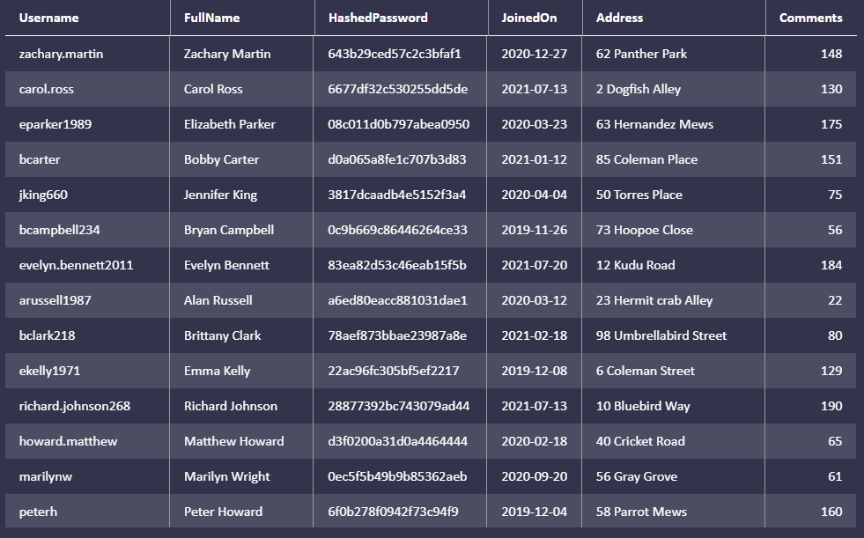

***Figura 2: Datos seleccionados mediante la sentencia SQL indicada***

Como se puede apreciar en la Figura 2, mediante la sentencia SQL indicada se seleccionan todos los datos de la tabla “members”, de la misma manera que se ha hecho en el primer caso.

## CASO 3

Los datos de los miembros de un sitio hackeado han aparecido en un foro de la red oscura. Por favor, envíe los detalles de todos los miembros que se unieron a las fechas y los nombres completos usando sentencias SQL.

## SOLUCIÓN

***Sentencia SQL*** 🡪 SELECT JoinedOn, FullName FROM members;

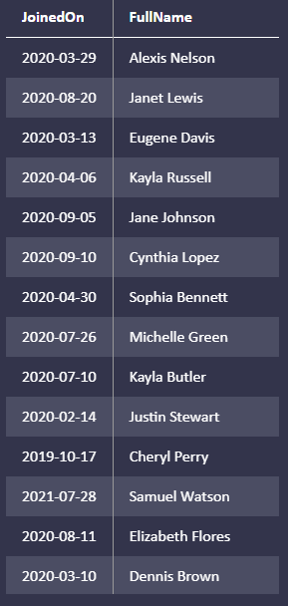

***Figura 3: Datos seleccionados mediante la sentencia SQL indicada***

Como se puede apreciar en la Figura 3, mediante la sentencia SQL indicada se seleccionan los campos de fecha de unión y nombre completo de la tabla “members”.

## CASO 4

Se envió una lista de correo de un servicio ilegal en línea, a la línea directa del SQLPD. Por favor, envíe todos los detalles sobre las fechas de entrada, apellidos y correos electrónicos usando sentencias SQL.

## SOLUCIÓN

***Sentencia SQL*** 🡪 SELECT Joined, LastName, Email FROM mailing_list;

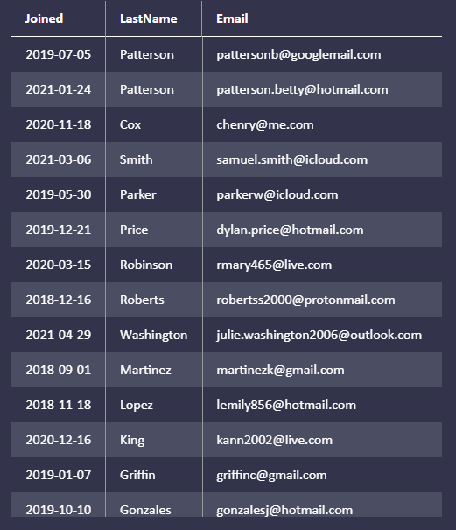

***Figura 4: Datos seleccionados mediante la sentencia SQL indicada***

Como se puede apreciar en la Figura 4, mediante la sentencia SQL indicada se seleccionan los campos de fecha de unión, apellido y email de la tabla “mailing_list”.

## CASO 5

En una reciente operación se incautaron los servidores de un sitio ilegal. Por favor, envíe todos los detalles del número de descargas, usando sentencias SQL. Por favor, asegúrese de que no hay duplicados.

## SOLUCIÓN

***Sentencia SQL*** 🡪 SELECT DISTINCT NumberOfDownloads FROM users;

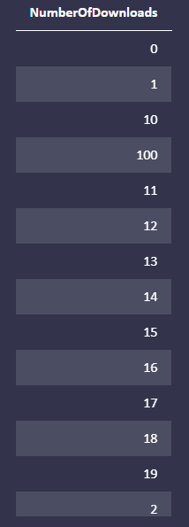

***Figura 5: Datos seleccionados mediante la sentencia SQL indicada***

Como se puede apreciar en la Figura 5, mediante la sentencia SQL indicada se selecciona el número de descargas, sin repeticiones, de la tabla “users”.

## CASO 6

Los datos de los miembros de un sitio hackeado han aparecido en un foro de la red oscura. Por favor, envíe todos los datos de los miembros ordenados por número de compras en orden ascendente usando sentencias SQL.

## SOLUCIÓN

***Sentencia SQL*** 🡪 SELECT * FROM members ASC ORDER BY Purchases;

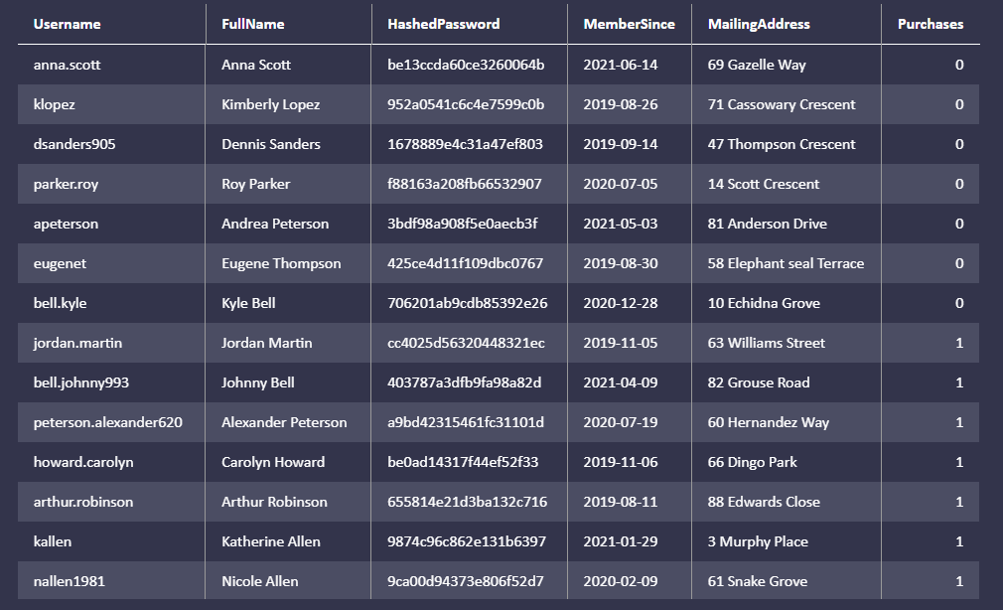

***Figura 6: Datos seleccionados mediante la sentencia SQL indicada***

Como se puede apreciar en la Figura 6, mediante la sentencia SQL indicada se seleccionan todos los datos de la tabla “users”, ordenada de manera ascendente en función del número de compras.

## CASO 7

En una reciente operación se incautaron los servidores de un sitio ilegal. Por favor, envíe todos los detalles de los usuarios ordenados por direcciones de correo electrónico en orden descendente usando sentencias SQL.

## SOLUCIÓN

***Sentencia SQL*** 🡪 SELECT * FROM users ORDER BY EmailAddress DESC;

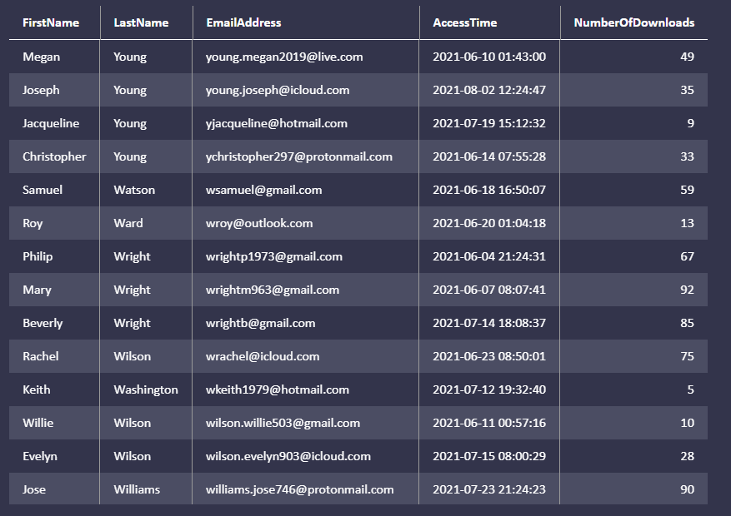

***Figura 7: Datos seleccionados mediante la sentencia SQL indicada***

Como se puede apreciar en la Figura 7, mediante la sentencia SQL indicada se seleccionan todos los datos de la tabla “users”, ordenada de manera descendente en función de la dirección de email.

## CASO 8

Se envió una lista de correo de un servicio ilegal online a la línea directa del SQLPD. Por favor, envíe todas las entradas de las fechas de unión y los detalles de los nombres de la familia, ordenados por las fechas de unión, en orden descendente usando sentencias SQL. Por favor, asegúrese de que no hay duplicados.

## SOLUCIÓN

***Sentencia SQL*** 🡪 SELECT DISTINCT Joined, FamilyName FROM mailing_list ORDER BY Joined DESC;

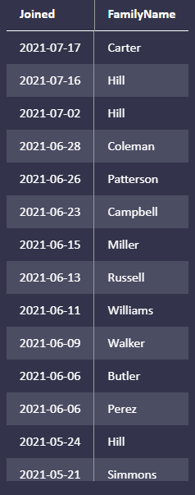

***Figura 8: Datos seleccionados mediante la sentencia SQL indicada***

Como se puede apreciar en la Figura 8, mediante la sentencia SQL indicada se seleccionan la fecha de unión y el nombre de familia de la tabla “mailing_list”, ordenada de manera descendente en función de la fecha de unión.

## CASO 9

En una reciente operación se incautaron los servidores de un sitio ilegal. Por favor, envíe todas las direcciones de correo electrónico de los usuarios y los detalles de los nombres de pila ordenados por nombres de pila en orden descendente y luego por direcciones de correo electrónico en orden descendente usando sentencias SQL.

## SOLUCIÓN

***Sentencia SQL*** 🡪 SELECT EmailAddress, FirstName FROM users ORDER BY FirstName DESC, EmailAddress DESC;

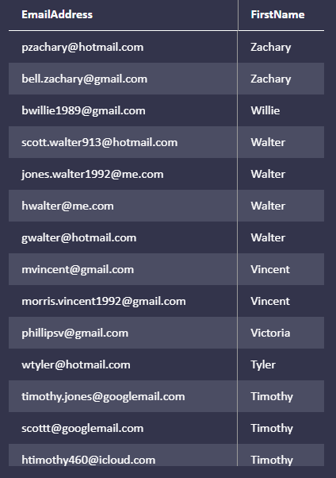

***Figura 9: Datos seleccionados mediante la sentencia SQL indicada***

Como se puede apreciar en la Figura 9, mediante la sentencia SQL indicada se seleccionan el nombre y el email de la tabla “users”, ordenada de manera descendente, primeramente en función del nombre y posteriormente en función del email.

## CASO 10

En una reciente operación se incautaron los servidores de un sitio ilegal. Por favor, envíe los datos de los 3 primeros usuarios ordenados por los últimos accesos en orden ascendente y luego por direcciones de correo electrónico en orden descendente utilizando sentencias SQL.

## SOLUCIÓN

***Sentencia SQL*** 🡪 SELECT * FROM users ORDER BY LastAccess ASC, EmailAddress DESC LIMIT 3;

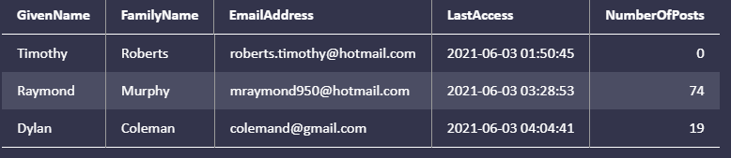

***Figura 10: Datos seleccionados mediante la sentencia SQL indicada***

Como se puede apreciar en la Figura 10, mediante la sentencia SQL indicada se seleccionan los tres primeros datos de la tabla “users”, ordenada primeramente de manera ascendente por el último acceso, y posteriormente de manera descendente en función del email.

## CASO 11

El hacker de sombrero blanco ha enviado a los miembros expuestos de SQLPD los detalles de un sitio turbio conectado a varias personas de interés. Por favor, envíe los hashes de las contraseñas de los 5 miembros más importantes y los detalles de los nombres de usuario ordenados por nombres de usuario en orden descendente y luego por hashes de las contraseñas en orden ascendente utlizando sentencias SQL. Por favor, asegúrese de que no hay duplicados.

## SOLUCIÓN

***Sentencia SQL*** 🡪 SELECT DISTINCT PasswordHash, Username FROM members ORDERBY Username DESC, PasswordHash ASC LIMIT 5;

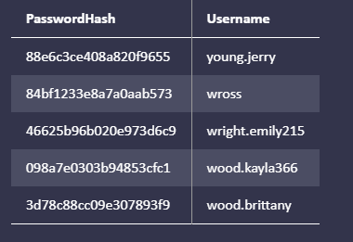

***Figura 11: Datos seleccionados mediante la sentencia SQL indicada***

Como se puede apreciar en la Figura 11, mediante la sentencia SQL indicada se seleccionan los cinco primeros datos de la tabla “members”, ordenada primeramente de manera descendente por nombre de usuario, y posteriormente de manera ascendente en función de los hashes de las contraseñas.

## FIN DE LA TAREA

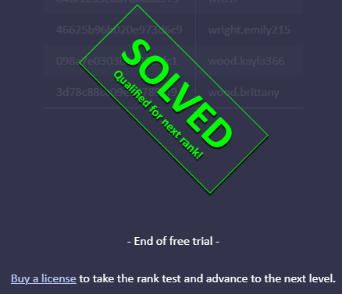

***Figura 12: Fin de los casos gratuitos a resolver***